II grupė.
Įvertinti žmogaus mitybos būklę – apskaičiuoti kūno masės indeksą (KMI).
KMI= kūno masė (kg) / ūgis (m²).
Normalus KMI: moterų – 18,8 – 23,8, vyrų – 20 – 25 kg/m²
Nutukimo laipsniai | KMI
I laipsnio nutukimas | 25,5 – 29,9
II laipsnio nutukimas | 30 – 39,9
III laipsnio nutukimas | daugiau kaip 40

Apskaičiuokite tiriamųjų KMI.
Tiriamieji asmenys | Kūno masė | Ūgis | Ūgis (m²) | KMI
1.
2.
3.
4.
5.
6.
7.
8.
9.
10.
11.
12.

Remdamiesi tyrimo rezultatais nubraižykite stulpelinę diagramą.

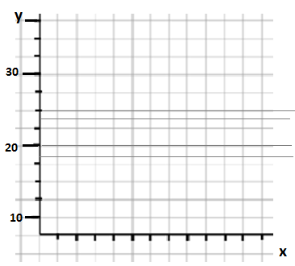
Suformuluokite išvadą.

y- ašis KMI
x- ašis tiriamasis asmuo.
Sužymėkite x ir y ašis.
Diagramoje pažymėtas normalus vyrų ir moterų KMI intervalas. Vyrų intervalą pažymėkite mėlyna spalva, o moterų – rožine spalva.
Diagramoje žalia linija pažymėkite I laipsnio nutukimo ribą, geltona – II laipsnio nutukimo ribą, raudona – III laipsnio nutukimo ribą.

